В гости на праздник

17 августа посёлок Атяшево отметил своё 125 – летие и 91 годовщину образования района. Все праздничные мероприятия проходили на площади.
Были организованы выставки мастеров ДПИ, театрализованные презентации сельских поселений, продажа сельскохозяйственной продукции, работала фотозона, чествовали трудовые коллективы, многодетные семьи, лучших работников, сторожилов посёлка и новорождённых. Угощением для всех стал огромный праздничный торт.
К своим соседям, по приглашению, от Ардатовского района приехали директор Ардатовского РДК Юртанова Е.Н., методист по клубной работе Кириндясова С.М., солисты районного Дома культуры С. Горохов и
Г. Ульянова.

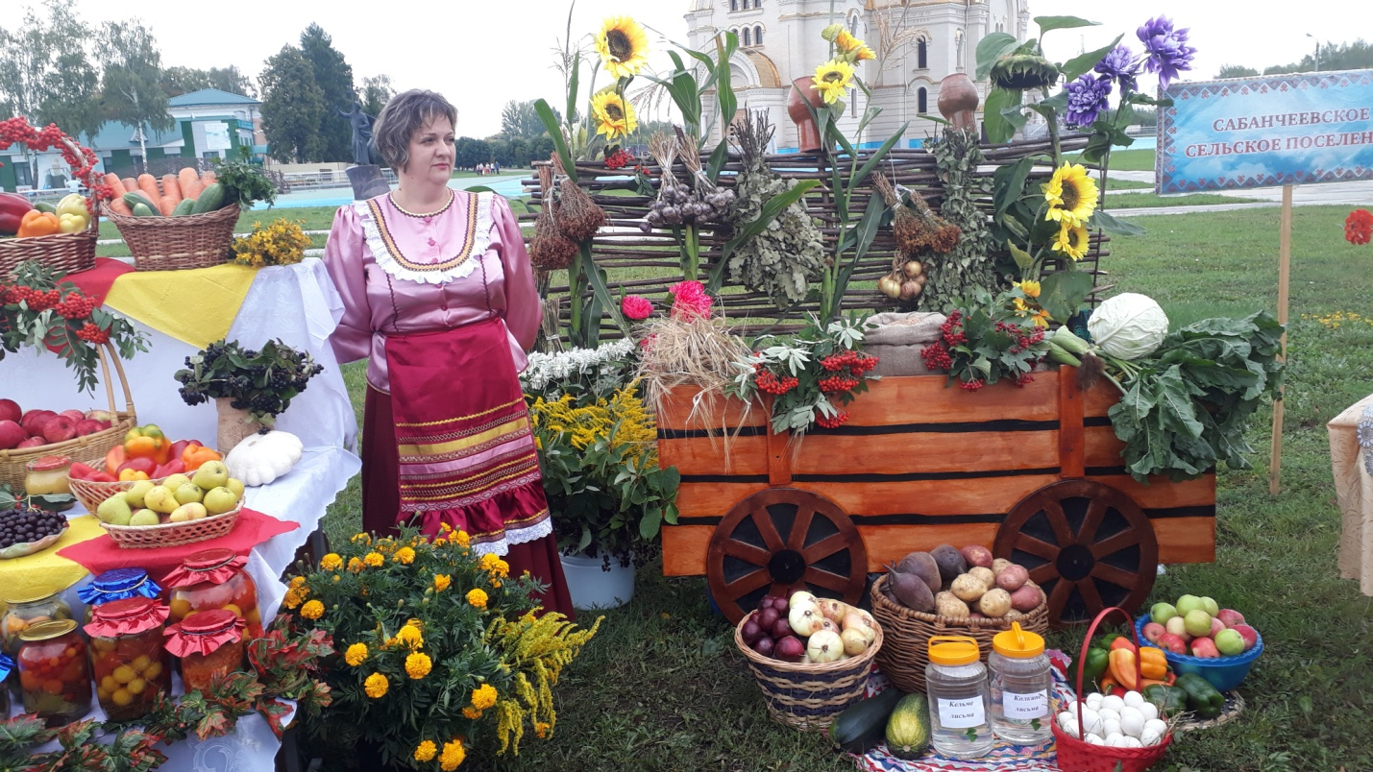

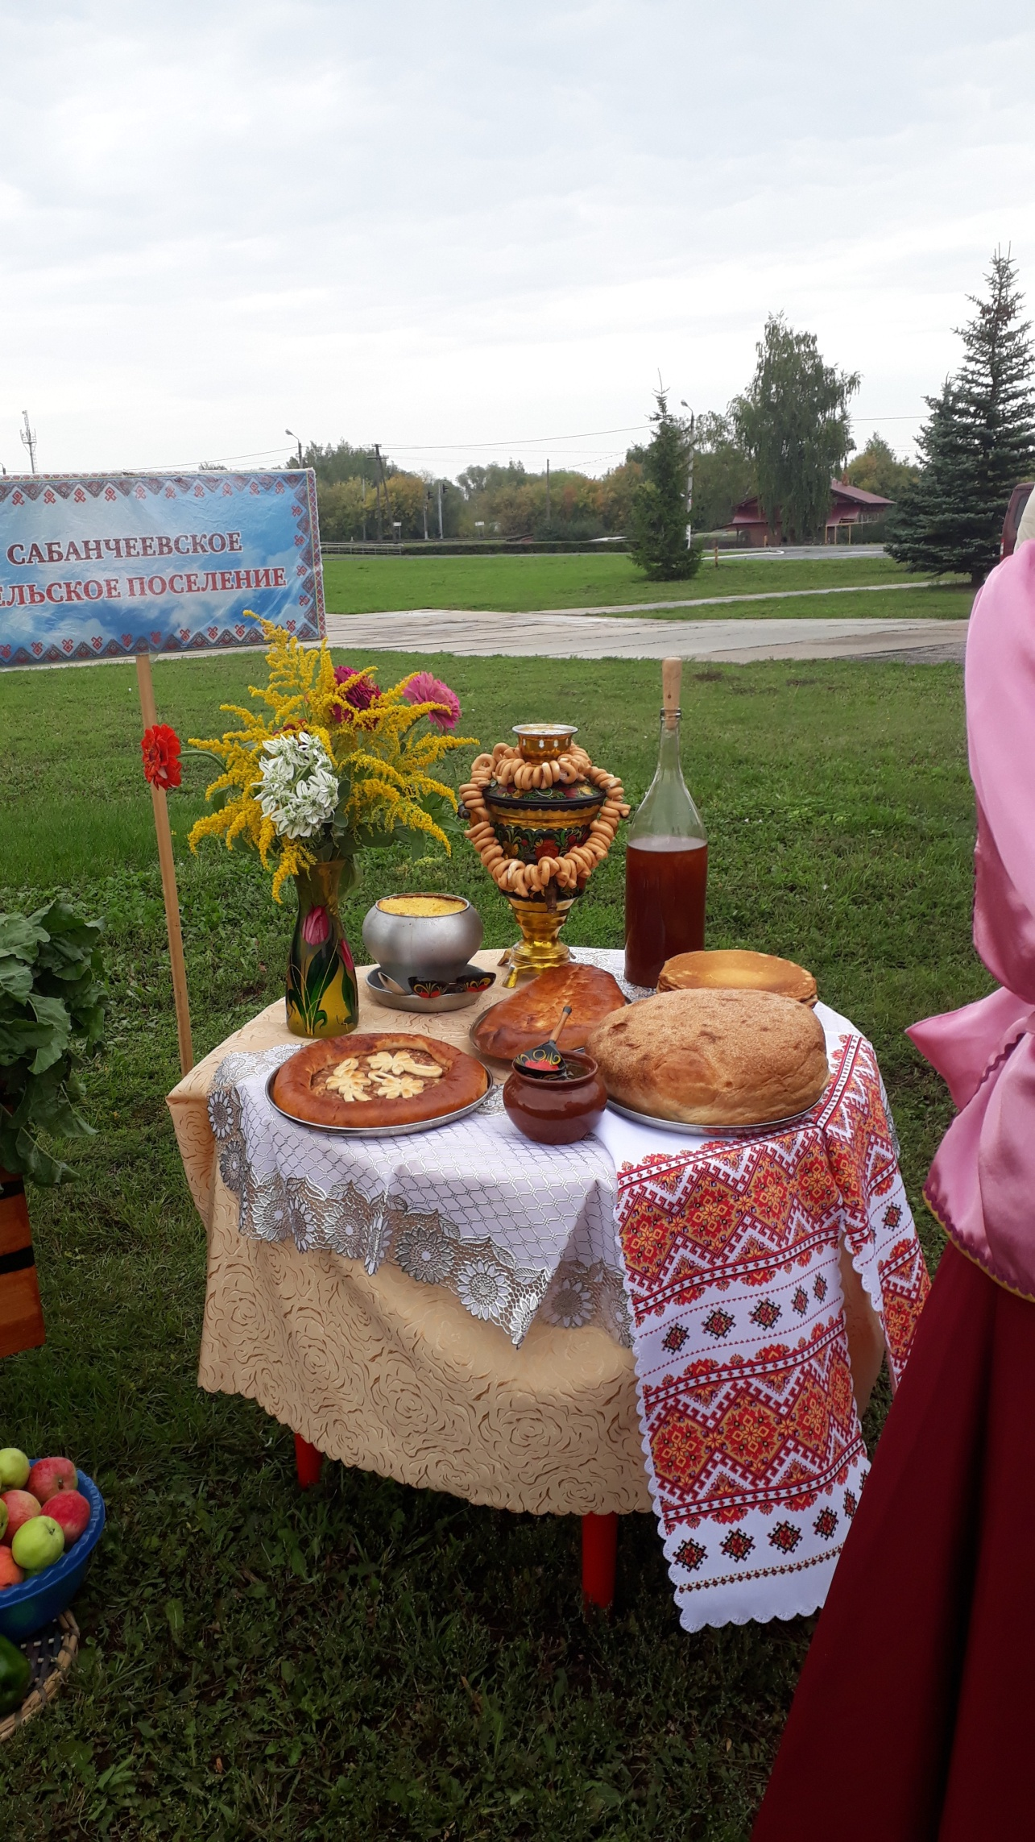

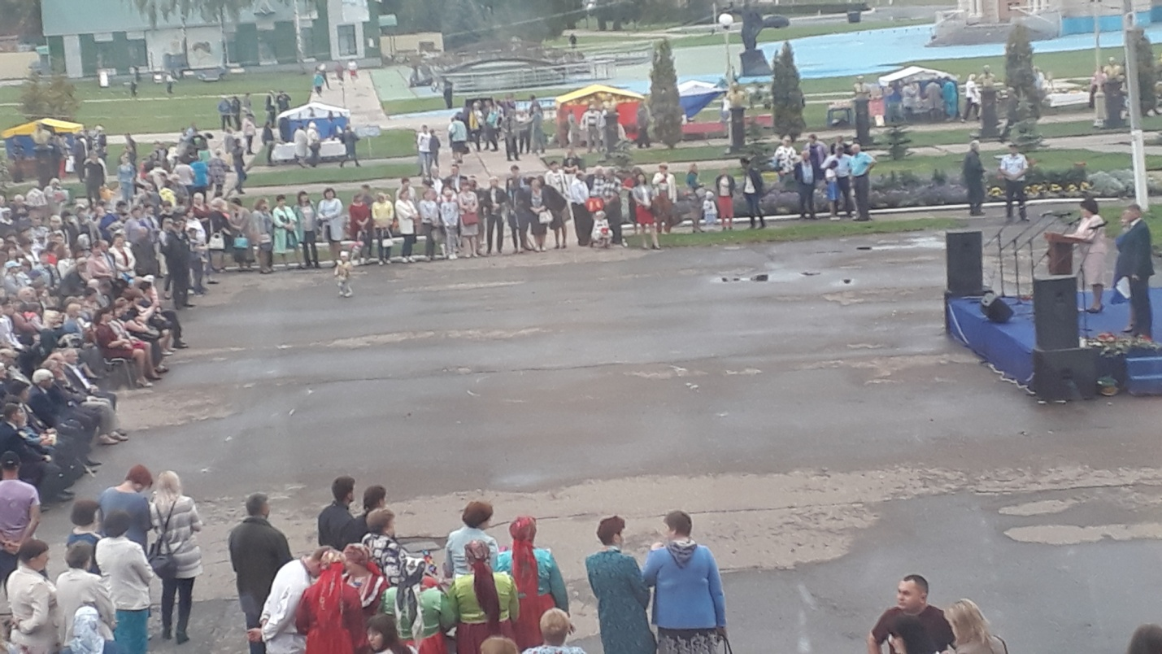

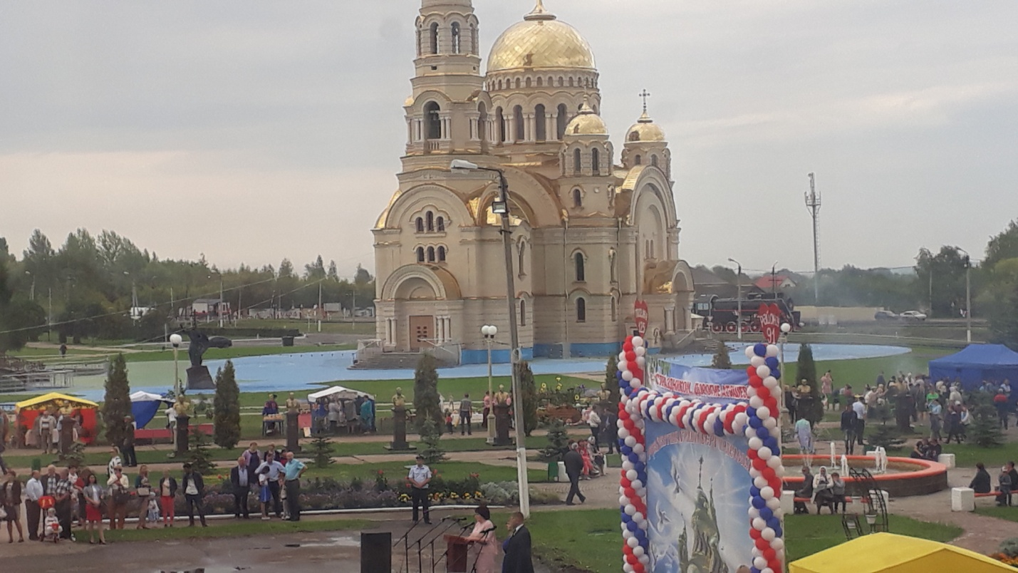

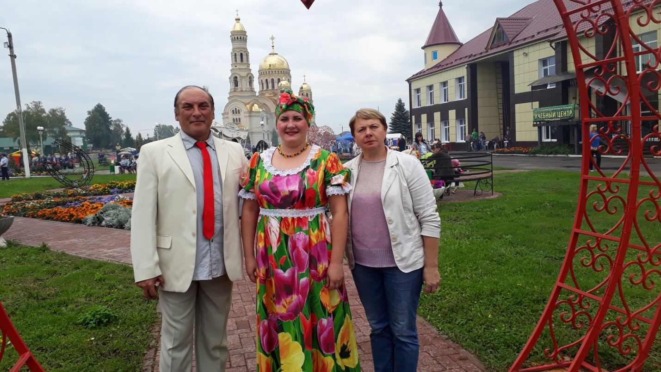

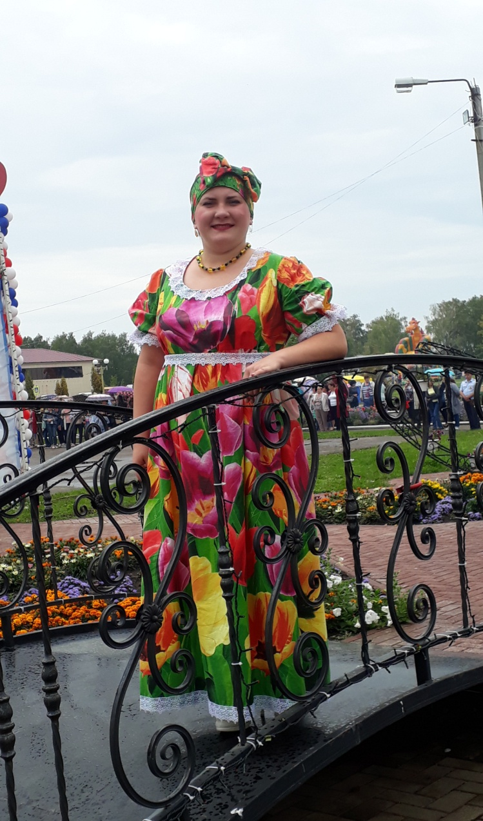
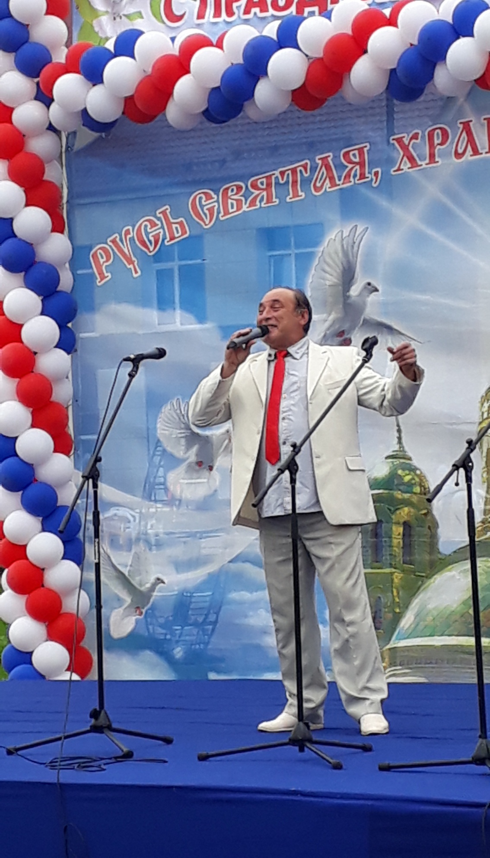

Солист районного ДК Сергей Горохов
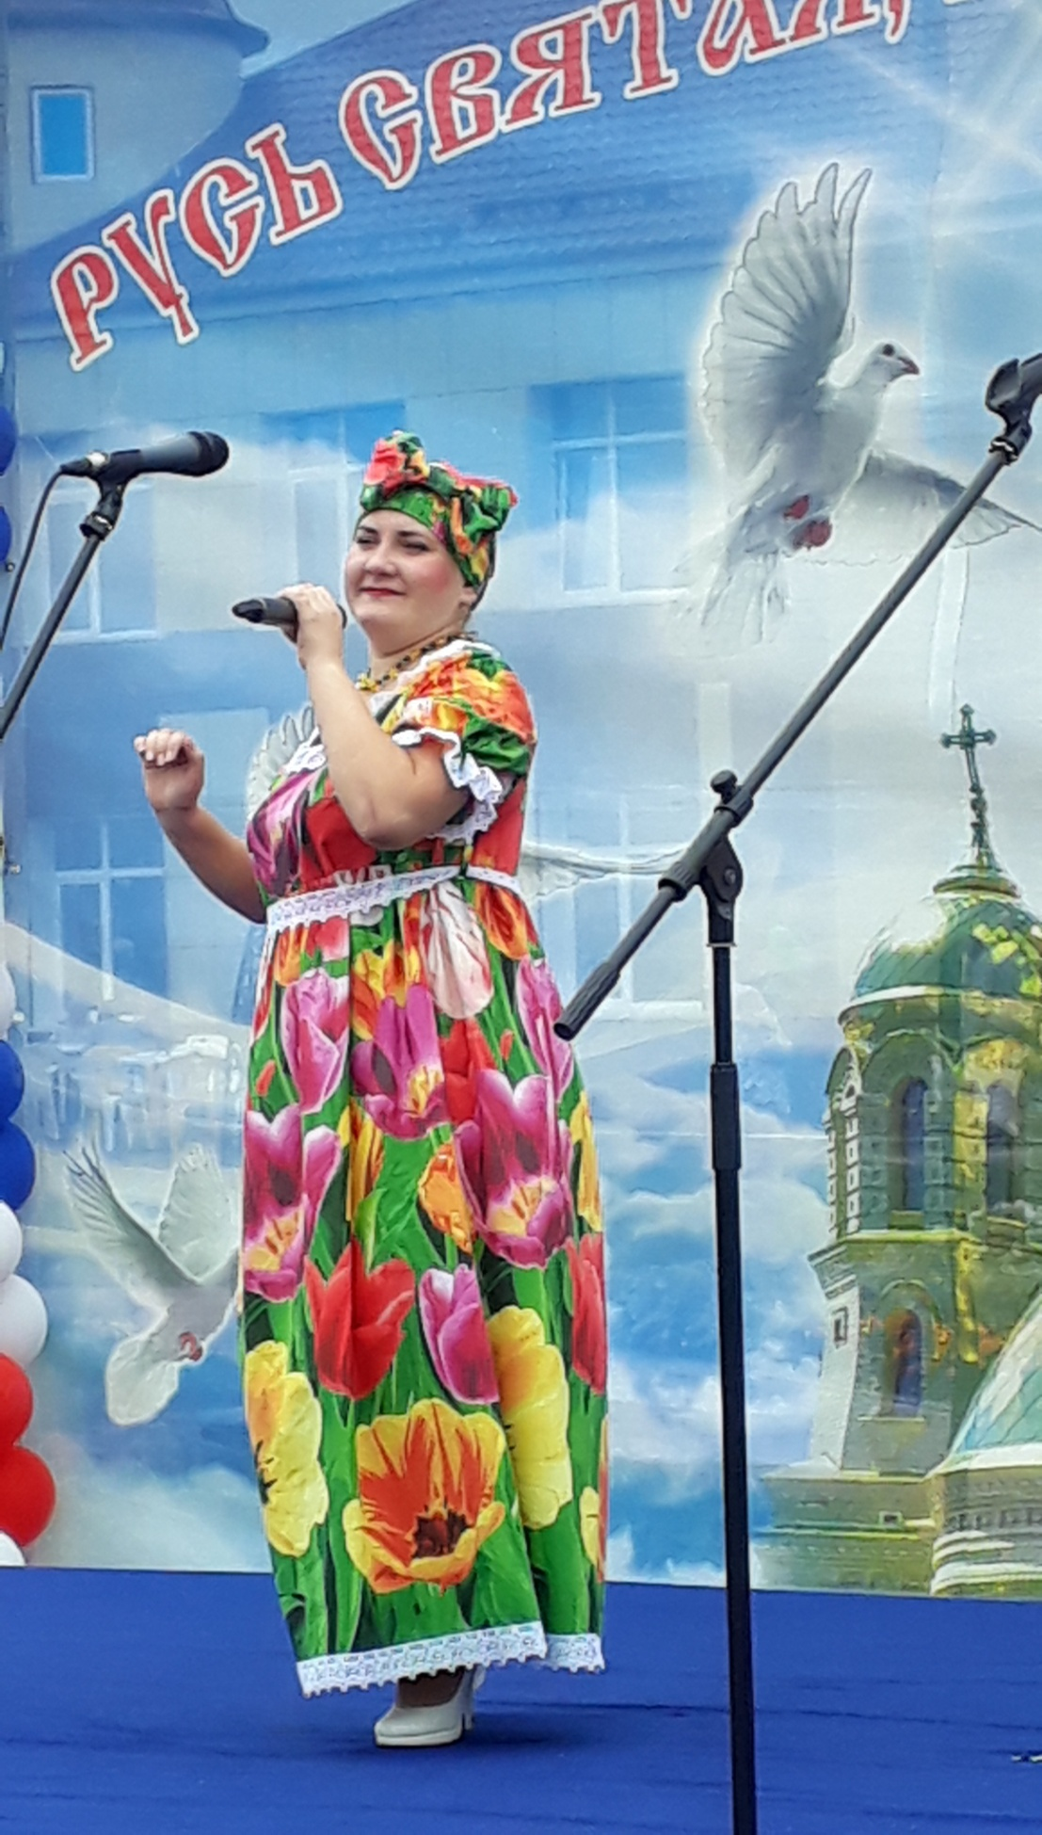

Солистка районного ДК Галина Ульянова

